1. **Chantez 5 chansons en français**

**2. Traversez avec votre groupe la lave “en chaise”. Ne touchez pas la lave, c’est brûlant !**

**3.**

**Flashcard-slang**

**Een slang op de grond met daarin de gekende flashcards. Je gooit met de dobbelsteen en springt het aantal vooruit. Heb je de flashcard in het vakje juist benoemd ga dan een vakje vooruit anders achteruit.**

**4. Dessinez**

**Een kind tekent geblinddoekt vijf woorden**

**die je moni hem/haar influistert.**

**De anderen raden wat het is.**

**Zorg ervoor dat iedereen eens getekend heeft !**

**5. Cherche et trouve**

**Demandez une feuille à votre moniteur. Il/elle indiquera ce qu’il faut chercher.**

**6. Dis 5x: Tu as été à Tahiti ?**

***Vertaling: Ben jij in Tahiti geweest?***



**7. Faites un tour en crabe.**

**8.**

**Vous faites deux brouettes et vous transportez des briques.**

**9.**

**Coupez avec une paire de ciseaux de l’herbe (1 m carré)**

**10. Racontez 3 bonnes blagues ou devinettes. (Vertel 3 goede moppen of raadsels)**

**11. Présente-toi et le reste du (grand) groupe.**

**P.ex.**

* **Je m’appelle …**
* **Il/elle s’appelle …**
* **J’ai …. ans.**
* **Il/elle a …. ans.**

**12. Attache les lacets de ta chaussure droite aux lacets de la chaussure gauche de ton voisin. Marchez la distance indiquée. Pas de lacets ? Prenez un élastique.**

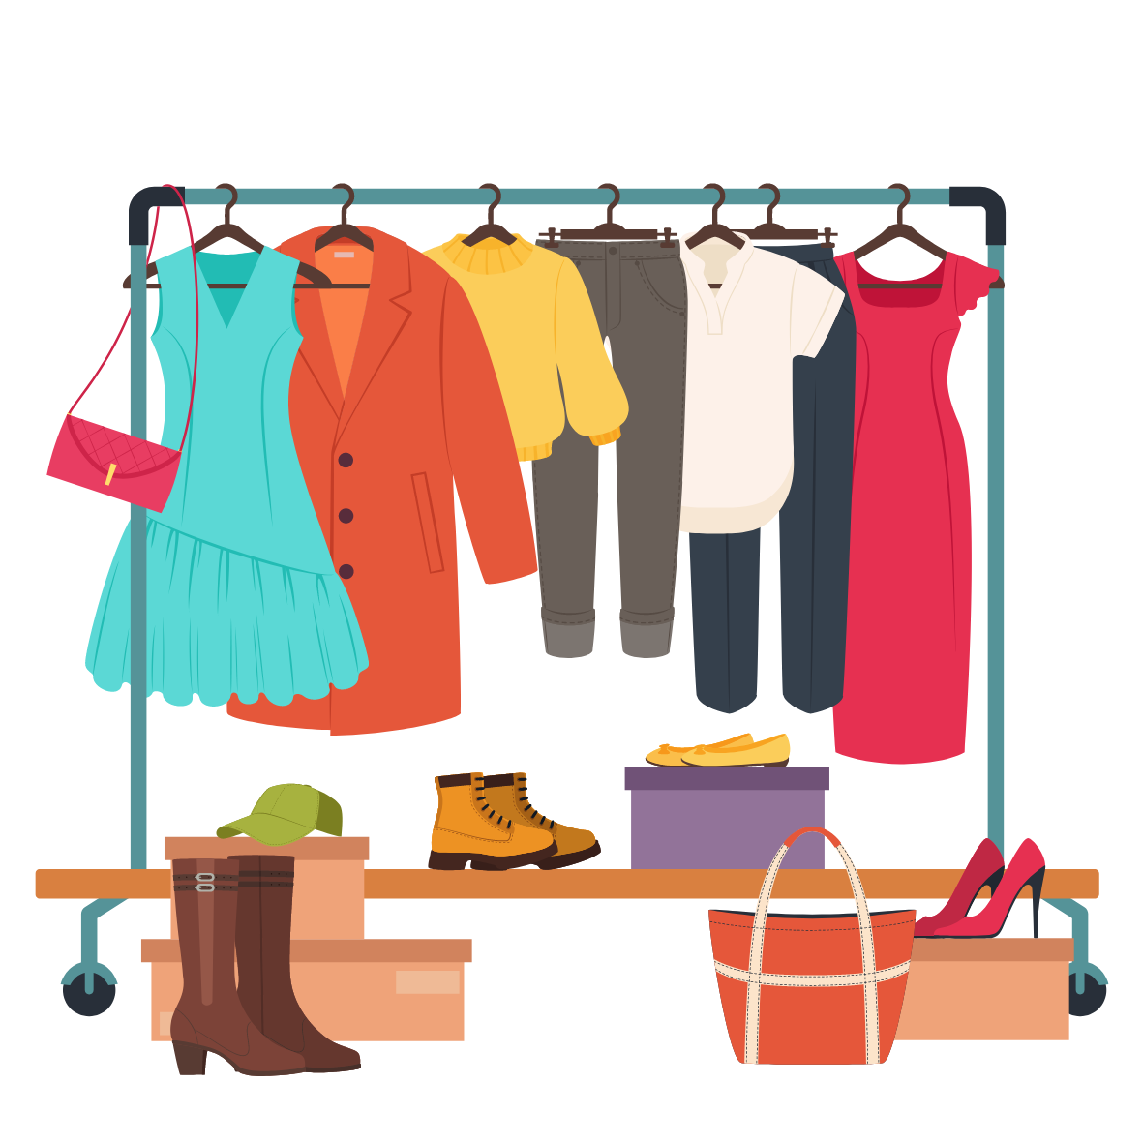

**13.**

**Trouvez de chaque couleur (orange, noir, bleu, rouge, blanc, jaune et vert) un vêtement. Une personne doit mettre tous ces vêtements.**

**14.**

**Imitez les enfants suivants et faites vous prendre en photo par votre moniteur.**

**Tout le monde fait chaque pose ensemble !**

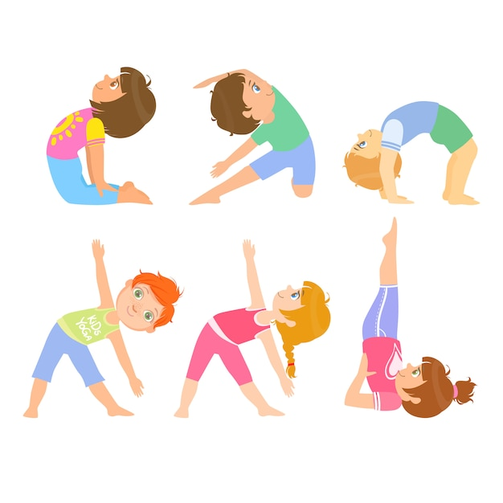

**15. Trouvez les 7 différences. Expliquez en français !**

**Ce sont quels animaux ?**

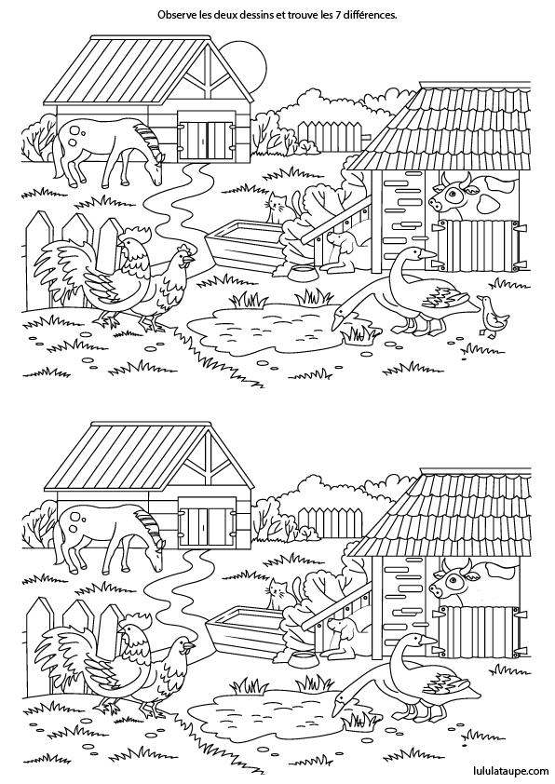

**16. Ohlala, la pauvre poule !! Où est son fermier ?**

